Nieuwsbrief Rekenen
Getal & Ruimte Junior – Groep 8 Blok 3

Deze maand leert uw kind:
- Werken met de voorrangsregels en grote getallen op de rekenmachine.
- Percentages en procenten uitrekenen met de rekenmachine.
- Hoe je de plaats van de spiegellijn bij symmetrische vormen vindt en wat draaisymmetrie is.

In de klas komt aan de orde:
- Kinderen leren werken met de rekenmachine en rekenen met de voorrangsregels en grote getallen op de rekenmachine.
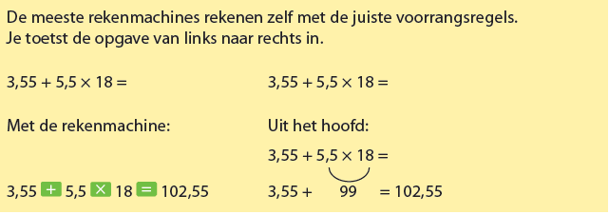

- Kinderen leren hoe je de rekenmachine percentages uitrekent en hoe je de rekenmachine gebruikt bij het rekenen met procenten.
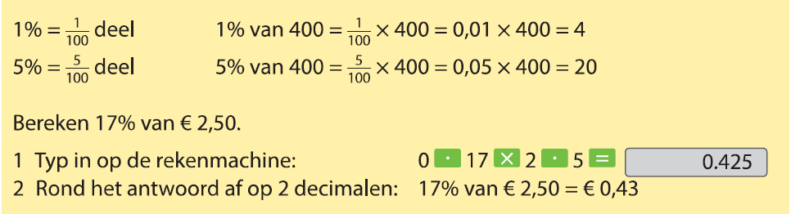

- Kinderen leren hoe je de plaats van de spiegellijn vindt bij symmetrische vormen en wat draaisymmetrie is.
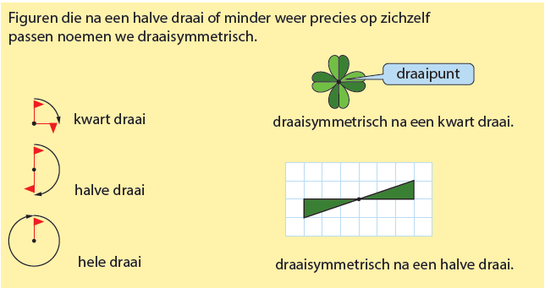

Tips voor thuis:
- Oefen met grote getallen op de rekenmachine door uw kind zes keer met een dobbelsteen te laten gooien. Van de zes gegooide getallen maakt uw kind twee 3-cijferige getallen. Nu gooit uw kind nog eens met de dobbelsteen, waarbij 1 = optellen, 2 = aftrekken, 3 = vermenigvuldigen, 4 = delen voorstelt. Laat uw kind de uitkomst van de berekening schatten op een blaadje en daarna controleren met de rekenmachine.
- Oefen met procenten op de rekenmachine door in reclamefolders nieuwe prijzen uit te laten rekenen na verlaging in procenten.
- Oefen met de spiegellijn door uw kind een figuur (driehoek, rechthoek, cirkel) op een vel; ruitjespapier te laten tekenen. U tekent een spiegellijn erbij, horizontaal of verticaal. Laat uw kind nu het gespiegelde figuur tekenen. Controleer samen. Uitdaging: zet de spiegellijn eens schuin of maak de figuren ingewikkelder.

